**研究部だより**



平成31年　1月号

事務職員会研究部



　10月の全体会から3ヶ月ほどが経ち、いよいよ各校で学校評価に取り組んでいる頃だと思いますが、いかがでしょうか。前回の提案を受け、学校評価に対する意識は変わりましたか？

**平成30年度　活動報告　**

研究部では今年度、活動プラン「学校評価」を研究の重点として取り組み、学校評価書による評価だけを学校評価とは捉えず、行事ごとの反省評価や毎月の安全点検、日常における振り返りや反省評価すべてが学校評価と捉えられると考えました。

　そこで、前回の全体会では、学校評価について考えるための具体例として、ある学校での体育祭で使用する応援用テントについての取り組みが紹介されました。その取り組みに対して「予算」や「安全」また実施時期を検討するなどの「教育課程」等、評価する視点がいくつもあることに気がつきました。提案後のグループワークでは、「評価したことを改善につなげることが大切で、評価という言葉にとらわれない」などの意見がありました。研究部では皆さんからあがったこれらの多くの意見をもとに話し合いを行い、共通のキーワードを見つけることができました。それは、**「つながり」**です。このキーワードをもとに、学校評価における「つながり」とは何かを考えてみました。予算、教育課程、児童生徒、他職種、保護者･地域、小中一貫教育などあらゆる面が、互いに情報共有し、つながっていることが分かりました。また、このたくさんの「つながり」に対して私たち事務職員は様々な場面でアプローチすることができます。

学校での日常を見渡すと、いろいろなことに気づき、たくさんの「つながり」を感じることができるのではないでしょうか？皆さんのその気づきは評価の一つです。改善のヒントは日常にたくさんあります。事務職員としての視点をいかして積極的にかかわり、気づきをつなげ改善を図る。これこそが活動プランにある「評価と改善の好循環を促進し、教育の質の向上を図る」ことではないでしょうか。今まさに各校で行われている学校評価においても、年間計画から見えてくる教育課程に、いろいろな視点を持った事務職員が積極的にかかわることで、次年度の計画作成に今年度の反省・評価を生かしていくことができ、また改善へつなげることができると思います。

気づきを放っておくのではなく、次につなげていくことが学校評価です。皆さんも気づきや

つながりを意識して、教育の質の向上につなげてみてください。

**次期活動プラン　**

研究部では現在、2020年度以降の活動プラン策定に向けて検討を重ねています。次期活動プランの年次別テーマとして、「学校事務職員の専門性と役割」、「財務マネジメント」、「カリキュラムマネジメント」、「情報マネジメント」、「組織マネジメント」の５つを案としています。あくまで案ですので、皆さんからのご意見や今後の情勢を受け、検討の過程で変わることもあり得ます。各テーマでどんなことがやりたいか、事務職員として何ができるかなどのご意見がありましたら、是非研究部員までお声がけください。

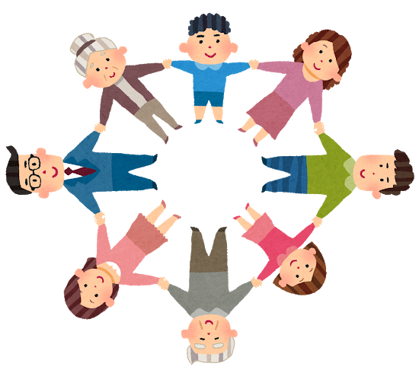

**来年度の研究の重点…「学校間・地域間連携」**

★ポイント★　内外の経営資源をマネジメントし、教育の質の向上を図る

○戦略的な予算運営や実効性のある学校評価を活用し、自主性・自律性を高める

○共同実施・中学校区での学校マネジメントを推進する

○情報の発信・収集により、保護者・地域との目標とする姿の共有を図る

4年後には全校で小中一貫教育が完全実施となり、これまで以上に学校間や

地域間の連携が求められます。事務職員として何ができるのか考えていきましょう。

本年度も研究部活動にご協力いただき、ありがとうございました。来年度も引き続き、研究部活動にご協力をよろしくお願いします。

研究部活動の参考資料として、



　　　事務職員会で下記の書籍を購入していただきました★

　　　　　　読んでみたい本がありまいたら、研究部員までお声がけください。



